تقرير حلقة بحث بعنوان :
الفَيْرُوسَاتُ بَيْنَ ضَارَّةٍ وَمُفِيْدَةٍ
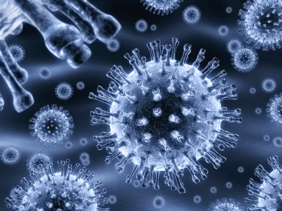
تقديم الطالب: حسن الشيحاوي
الصف: العاشر
الشعبة : الثالثة
تاريخ : 2014_2015
إشراف: منال حنونة
2014-2015
مخطط البحث
المقدمة
إشكالية البحث
الأبواب والفصول
الباب الأول: التعريف بالفيروس
الباب الثاني: فيروس الزكام
الفصل الأول: ما هي مضار فيروس الزكام
الفصل الثاني: ما هي فوائد فيروس الزكام
الباب الثالث: العلاج بالفيروسات البكتيرية
الخاتمة
المصادر والمراجع
الفهرس

إشكالية البحث
*هل من المعقول وجود فيروسات مفيدة..!!؟؟
*هل من المعقول أننا طوال هذه السنين كان اعتقادنا خاطئ حول الفيروسات..!!؟؟
*هل من المعقول أن نقوم بإعادة برمجة في عقلنا حول معنى كلمة الفيروسات..!!؟؟
*هل من المعقول أن بعد سنين الدراسة كلها نتوصل إلى فكرة تقنعنا أن فهمنا كان خاطئ حول الفيروسات.!؟
فلنكتشف ذلك.........
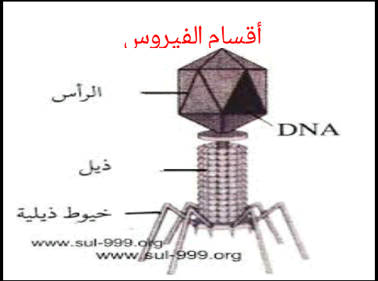
الصورة (1) أقسام الفيروس

المقدمة
*عندما نسمع كلمة فيروسات يقوم عقلنا بالبحث تلقائيا عن كلمات محددة مثل مساوئ أو مضار معظم الناس لا
يملكون أدنى فكرة حول وجود فيروسات مفيدة أو عدم وجودها ورغم كل ذلك فان بعض الناس يقولون أن
الفيروسات ضارة فقط فهذه فكرة نعرفها منذ الصغر و أنا أريد عكس نظرة المجتمع للفيروسات.
*يوجد فكر تقليدي فلسفي يقول}}لكل شيء سيئ شيء جيد{{فهل يوجد فيروسات مفيدة أم أنها ضارة فقط؟؟؟
*سأوضح خلال حلقة بحثي هذه وجود فيروسات مفيدة وأن فائدتها أكثر من ضررها وهذه الفكرة تكون غائبة
عند أكثر من نصف المجتمع.
*عندما كنا صغار ونسمع كلمة الجراثيم تنطلق من أفواه الجميع من أهل ومدرسين وحتى على التلفاز كنا نعتقد
أنها مجرد كائنات ضارة يجب الابتعاد عنها وبعد التوسع في دراسة المعنى الحقيقي للجراثيم عرفنا أنه يوجد
منها ما هو ضار ويوجد ما هو مفيد. والآن عندما نسمع بالفيروسات نعتقد أنها ضارة فقط وتصبح هذه الفكرة
حقيقية ونعد مرة أخرى للسؤال الذي يطرح نفسه!!!.هل الفيروسات حقا ضارة فقط أم أنها مفيدة أيضا!!؟؟.
سأقوم بتوضيح عدة فكر ضمن هذه الحلقة وأهمها:
- ما هي الفيروسات!!؟؟
- ما هو فيروس الزكام.
- ما مضر فيروس الزكام؟ وما هي المضار التي يسببها؟
- ما هو فيروس الإيدز.
- ما هي أهم الفيروسات المفيدة.

الباب الأول
ما هي الفيروسات؟
يدل مصطلح فيروسات اليوم على عوامل مرضية ذات كيان مستقل ولا تتكاثر إلا ضمن الخلايا التي تتطفل
عليها.
ويعود مصطلح المرض الفيروسي إلى أواخر القرن التاسع عشر حينما برهن باستور و لوفلر و فروش وغيرهم
كل على انفراد أنه يمكن لعامل ممرض لا يرى في المجهر الضوئي أن يسبب أمراضا تؤثر في الكائنات الحية.
إن الأمراض التي تسببها الفيروسات ليست ريبة على الإنسان فقد عرف الجدري منذ ألفي عام ووصف الطبيب
الإغريقي أبقراط النكاف في كتبه.!!
أما فيما يخص حجوم الفيروسات فهي تختلف في حجومها فالكبيرة منها تقاس بين 200 إلى 300 نانو متر من
أمثال فيروس الجدري بينما يصل حجوم الفيروسات الصغيرة إلى 10 نانو متر مثل فيروسات شلل الأطفال.
والآن ننتقل بطريقة ما إلى تصنيف الفيروسات:
1- لقد صنفت الفيروسات بحسب المضيف فكانت فيروسات الفقاريات وفيروسات النباتات وفيروسات الجراثيم
وغيرها.
2- صنفت تبعا للأمراض التي تسببها فدعيت فيروسات الجهاز التنفسي وفيروسات الجهاز الهضمي وغيرها.
3-صنفت تبعا لطريقة انتقالها ومنها مفصليات الأرجل ومنها من ينتقل بالهواء ومنها بالماء وغيرها.
ولكن اللجنة الدولية صنفتها عام 1976م وفق بنيتها ونوع حمضها النووي فيما إذا كان DNA أو RNA
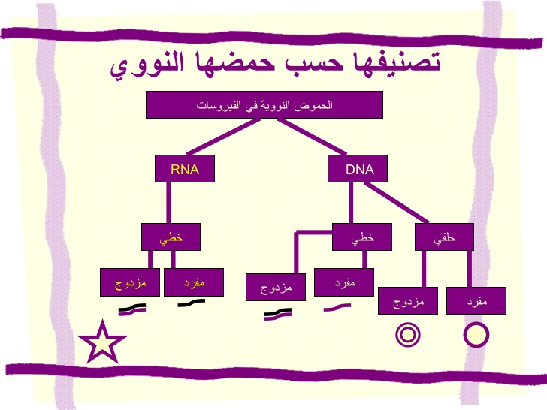
الصورة (2) مثال عن تصنيف الفيروسات

الباب الثاني
الفصل الأول: ما هي مضار فيروس الزكام
الزكام: ويعرف أيضا بالتهاب البلعوم الأنفي وهو التهاب فيروسي حاد يصيب الجهاز التنفسي العلوي وخاصة
الأنف والبلعوم وهو مرض شديد العدوى وأعراضه السعال والتهاب الحلق وسيلان الأنف والعطس والحمى التي
عادة ما تنقضي خلال فترة من أسبوع إلى عشرة أيام لكن بعض الأعراض قد تستمر لمدة ثلاثة أسابيع.
كما يوجد أكثر من 200 سلالة من الفيروسات تسبب الزكام أو نزلات البرد وأكثرها شيوعا هو الفيروس الأنفي.
بعد الإصابة بالفيروس الأنفي يبدأ الرشح أو سيلان الأنف وسبب ذلك يعود إلى أن الخلايا الموجودة في الأنف
والجيوب الأنفية تحاول طرد الفيروس وغسله بإفراز كميات كبيرة من المخاط السائل ويتحول هذا المخاط بعد
يومين إلى اللون الأبيض أو الأصفر وعندما عود البكتيريا الطبيعية الموجودة في جهاز التنفس العلوي إلى
نشاطها وبعد التخلص من فيروس الزكام يتغير لون الإفرازات الأنفية إلى اللون الأخضر وهذا أمر طبيعي في
نهاية عدوى الزكام ولا يعني أن المصاب يحتاج إلى مضاد حيوي لعلاج الإفرازات ذات اللون الأخضر.
لقد وجدنا أن لفيروس الزكام مضار عديدة منها:
1-العدوى الشديدة
2-السعال
3-التهاب الحلق
4-سيلان الأنف
5-العطس
6-احتمالية حدوث الحمى
الفصل الثاني: ما هي فوائد فيروس الزكام
انتهينا من مضار فيروس الزكام وننتقل الآن إلى فوائده ترى ما هي...؟؟؟؟
قدم فريق من الباحثين الألمان تفسيرا يزيل الغرابة خلاصته أن جهاز المناعة يقاوم فيروسات الأنفلونزا بإنتاج العديد من المواد الحيوية مثل الإنترفون والإنترلوكين التي تنشط الخلايا المقاتلة في المناعة وتشكل قدرا من الحماية ضد أي نشاط سرطاني.
وقد استند هذا الفريق إلى ظواهر تبدو محيرة وهي أن معظم مرضى السرطان تقل إصابتهم بالزكام العادي أو المصحوب بارتفاع درجة الحرارة.
والزكام يفرغ الدماغ من الرطوبة ويخلصه منها ليكون مستعدا للتفكير.... فلولا الزكام لبقيت هذه المواد في الدماغ ومنعت الدماغ ن الإدراك السليم.
واليوم وبعد 14 قرن جاءت دراسة ألمانية تقول: إن إصابة الإنسان بالزكام والأنفلونزا وحالات تسمم الدم وغيرها تقوي مناعة جسم الإنسان ضد الخلايا الخبيثة ويحمي الجلد من السرطان.^{(*)}
لقد وجدنا العديد من الفوائد التي تسببها الفيروسات:
1- إنتاج الإنترفون والإنترلوكين
2- منع حدوث أي نشاط سرطاني
3- تفريغ الدماغ من الرطوبة
4- تقوية مناعة الجسم بشكل كبير
- حماية الجلد من السرطان

(*)"د.زياد موسى عبد المعطي من معهد بحوث أمراض النباتات، بتصرف"
الباب الثالث
العلاج بالفيروسات البكتيرية؟
نشطت دراسة العلاج بالفيروسات البكتيرية التي تسمى أيضا بالبكتيريوفاج.
تستخدم بنجاح في دول أوروبا الشرقية ودول الاتحاد السوفييتي سابقا ويستخدمه الأطباء هناك لمعالجة معظم أنواع الأمراض البكتيرية .
وقد استخدمه علماء الاتحاد السوفييتي بنجاح كبير في مداواة جرحى الحرب العالمية الثانية.
وتقدم هذا العلم في دول الكتلة الشرقية بشكل واضح ومنعت الحرب الباردة آنذاك من انتشاره في العالم.
أما الولايات المتحدة والدول الغربية فقد بدأت أبحاث العلاج بالفيروسات البكتيرية في وسط القرن الماضي وقد اكتشفت مزايا كثيرة للعلاج بالمضادات الحيوية.
من مزايا العلاج بالفيروسات البكتيرية:
- هذه الفيروسات تتكاثر عندما تصيب الخلايا البكتيرية الممرضة ومن ثم ففي الغالب جرعة واحدة فقط كافية للقضاء على البكتيرية الممرضة كلها الموجودة في الجسم بعكس المضادات الحيوية التي تحتاج لعدة جرعات.

- هذه الفيروسات متخصصة تصيب فقط البكتيريا الممرضة المستهدفة ولا تؤثر علي البكتيريا الأخرى النافعة داخل جسم الإنسان بعكس المضادات الحيوية التي لا تميز بين البكتيريا النافعة والضارة.

- هذه الفيروسات تتكاثر عندما تكون البكتيريا الممرضة المستهدفة موجودة فإذا قضت عليها كلها توقف نموها.

- حجمها صغير وتصل للبكتيريا المستهدفة أينما وجدت في الجسم ويتركز تكاثرها في مكان الإصابة البكتيرية فقط بعكس المضادات الحيوية التي تؤثر في جميع أنحاء الجسم.

- هذه الفيروسات ليس لها أي أضرار جانبية فتم استخدامها بنجاح في علاج الأطفال حديثي الولادة والحوامل بعكس الكثير من المضادات الحيوية ذات الآثار الجانبية الكثيرة.
- لا تسبب هذه الفيروسات حساسية بعكس المضادات الحيوية التي قد تسبب أحيانا نوعا من الحساسية.

- الفيروسات البكتيرية يمكن أن تستخدم للوقاية من الأمراض البكتيرية كما تستخدم لعلاجها أيضا.

- تستخدم هذه الفيروسات كخليط من عدد الفيروسات التي تصيب البكتيريا الواحدة وذلك لتجنب حدوث الطفرات المقاومة من البكتيريا فإذا حدثت طفرة وقاومت البكتيريا فيروس معين تصاب بالآخر بعكس المضادات الحيوية التي من السهل أن تنتج البكتيريا سلالات مقاومة ضدها.

- اكتشاف أنواع جديدة من الفيروسات البكتيرية أسرع وأسهل وأقل تكلفة من اكتشاف مضادات حيوية.

- التكلفة الاقتصادية لإنتاج هذه الفيروسات أقل من المضادات الحيوية. ⁽¹⁾

(1) "د.زياد موسى عبد المعطي هادي من كتاب الفيروسات المفيدة، بتصرف"
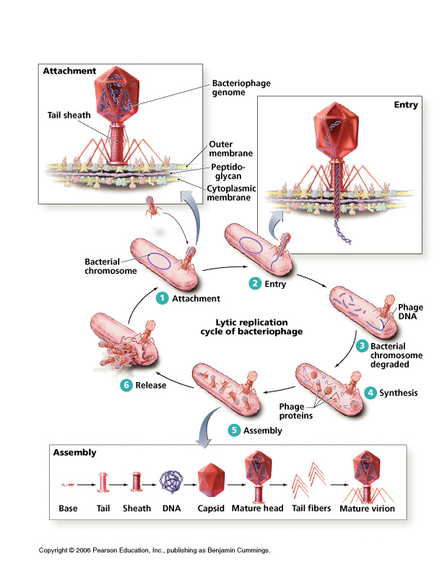
الصورة (4) طريقة تكاثر الفيروسات البكتيرية
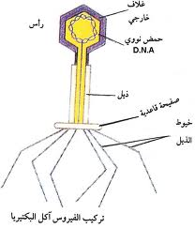
الصورة (3) تركيب الفيروس آكل البكتريا
الخاتمة
لقد وجدنا أنه يوجد فيروسات مفيدة جداً وقد تصل الاستفادة من الفيروسات إلى حدّ لن نتصوره أبداً...
أتمنى من جميع الدارسين الاهتمام بمواضيع الفيروسات وخاصة بالمواضيع التي لا نعرف عنها الكثير
كما أتمنى من البشر جميعاً عدم اتهام أي كائن حي أنه ضار بالمطلق قبل دراسته جيداً وعدم الحكم على الأشياء بشكلٍ خاطئ بسبب المظهر فقط.....
أتمنى أن تكون قد وصلت فكرتي إلى جميع من يملك حب الاطلاع على الموضوع الذي بحثت فيه...
وأتمنى وصول أكبر عدد من المعلومات المفيدة عن الفيروسات الصديقة أو بتعبير آخر الفيروسات المفيدة.

المصادر والمراجع
1-د.زياد موسى عبد المعطي هادي من كتاب الفيروسات المفيدة
2-منتدى جامعة دمشق على الانترنت..www.damascusuniversity.edu
3-الموسوعة العربية العالمية
4-الموسوعة العربية: المجلد الرابع عشر/العلوم الصحية/الطب البشري
5-د.زياد موسى عبد المعطي من معهد بحوث أمراض النباتات
6-sciarab.org
7-www.unitedcopts.org
8-www.morenovallyhs.org

الفهرس
العنوان | الصفحة
الغلاف | 1
مخطط البحث | 2
المقدمة | 3
إشكالية البحث | 4
الباب الأول (الفيروس) | 5
الباب الثاني(فيروس الزكام) | 7
الباب الثالث (العلاج بالفيروسات البكتيرية) | 9
الخاتمة | 12
قائمة المصادر والمراجع | 13
الفهرس | 14
فهرس الصور | 15

فهرسالصور
الصورة | مفهوم الصورة | المصدر | رقم الصفحة
صورة الغلاف | الفيروس | www.science.kuniv.edu | 1
الصورة (1) | أقسام الفيروس | www.sul-999.org | 4
الصورة (2) | مثال عن تصنيف الفيروس | Viralzone.expasy.org | 6
الصورة (3) | تكاثر الفيروسات البكتيرية | Viralzone.expasy.org | 11
الصورة (4) | تركيب الفيروس آكل البكتريا | www.sul-999.org | 12

